Защитим будущее,
извлекая уроки из прошлого

УРОКИ, ИЗВЛЕЧЕННЫЕ ИЗ АВАРИИ
Дата происшествия: | 31.10.2017 | Мероприятия по локализации и устранению причин аварии:  3.1. Провести аварийно-восстановительные работы;  3.2. Для определения размеров зоны проведения ремонта участка газопровода провести внеплановое техническое обследование (диагностирование) на этом участке;  3.3. Провести экспертизу промышленной безопасности поврежденного участка газопровода от места врезки до КСМ (распределительный газопровод на Комбинат строительных материалов);  3.4. До окончания работ по диагностированию обход подземного газопровода по ул. Юбилейная проводить ежедневно;  3.5. Провести обучение и внеочередную аттестацию работников, занятых эксплуатацией ОПО систем газораспределения и газопотребления АО «Газпром газораспределение Махачкала»;  3.6. АО «Газпром газораспределение Махачкала» провести совещание со всеми службами, участками по результатам материалов проверки комиссии;  3.7. Исполнительному директору АО «Газпром газораспределение Махачкала» пройти внеочередную аттестацию в ЦАК Ростехнадзора;  3.8. АО «Газпром газораспределение Махачкала» пересмотреть «Положение о производственном контроле за соблюдением требований ПБ на ОПО систем газораспределения»;  3.9. АО «Газпром газораспределение Махачкала» пересмотреть и внести соответствующие изменения в планы взаимодействия служб различных ведомств с учётом анализа причин аварии на газопроводе;  3.10. АО «Газпром газораспределение Махачкала» провести внеочередные тренировочные занятия по локализации и ликвидации аварий с отработкой взаимодействия с различными службами;  3.11. АО «Газпром газораспределение Махачкала» пересмотреть производственную инструкцию по обслуживанию трасс наружных газопроводов с учётом анализа причин аварии на газопроводе;  3.12. Эксплуатирующей организации АО «Газпром газораспределение Махачкала» утвердить границы охранных зон газораспределительных сетей и условия использования земельных участков, расположенных в их пределах.  Извлеченные уроки:  Организация, эксплуатирующая сети газораспределения  и газопотребления, обязана обеспечивать их сохранность  в течение срока эксплуатации, своевременно проводить обход трассы газопровода, проводить обследование и диагностику подземных газопроводов.  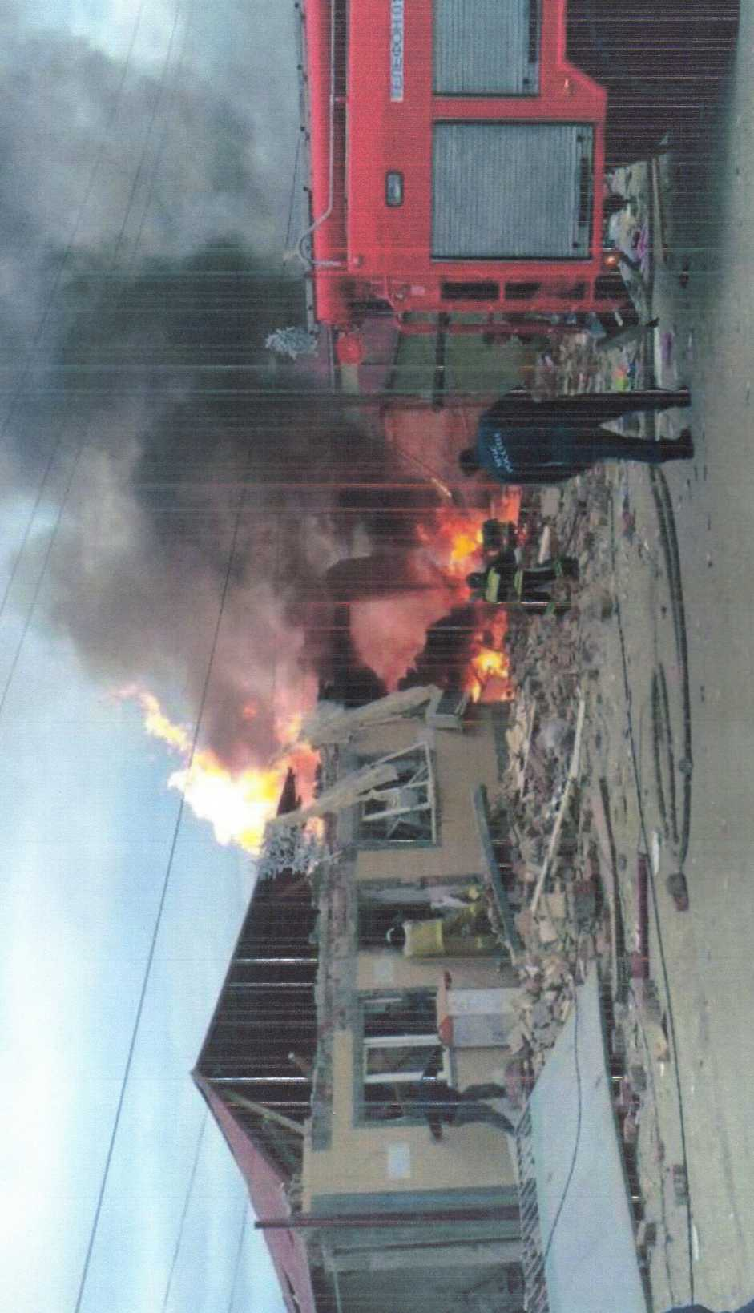
Наименование организации: | АО «Газпром газораспределение Махачкала»
Ведомственная принадлежность: | ПАО «Газпром»
Место аварии: | Подводящий подземный стальной газопровод высокого давления II категории (0,6 МПа) Ду 325 мм, расположенный в садоводческом обществе «Домостроитель» Ленинского района г. Махачкала, Республики Дагестан
Вид аварии: | Разрушение сооружений, выброс опасных веществ.
Краткое описание аварии:
В результате коррозионного процесса произошло нарушение целостности подводящего подземного стального газопровода высокого давления II категории (0,6 МПа) диаметром 325 мм.
в районе жилого дома № 1 «а» по ул. Юбилейная,
с/т «Домостроитель» в поселке Новый Кяхулай, Ленинского района, г. Махачкала, с утечкой газа, вследствие чего образовалась газовоздушная смесь. Произошел взрыв.

Последствия аварии:
(в т.ч. наличие пострадавших, ущерб)
В результате взрыва газа пострадало имущество третьих лиц.
Экономический ущерб составил 491,878 тыс. руб.

1. Технические причины аварии:
1.1. Нарушение целостности подводящего подземного стального газопровода высокого давления II категории
(0,6 МПа) диаметром 325 мм, в результате: длительного периода эксплуатации, водонасыщенности грунта, нарушения изоляционного покрытия, высокой скорости коррозии (обусловленной сочетанием механизмов биокоррозии
и ухудшение прочностных характеристик металла газопровода).

2. Организационные причины:
2.1. Не приняты меры, предупреждающие доступ к месту утечки газа посторонних лиц, а также меры, исключающие появление источников открытого огня;
2.2. Не утверждены границы охранных зон газораспределительных сетей и условия использования земельных участков, расположенных в их пределах;
2.3. Эксплуатационная документация не составлена должным образом:
отсутствуют данные о средствах: ЭХЗ от коррозии, АСУТП;
не разработана маршрутная карта газопровода;
ремонтные работы, проводимые на газопроводе
не оформлены записями в эксплуатационных журналах
и паспорте газопровода;
  - Не проведены экспертизы промышленной безопасности зданий, сооружений и технических устройств, применяемых на опасном производственном объекте;
  - При эксплуатации надземных газопроводов эксплуатирующей организацией не обеспечен мониторинг
и устранение утечек природного газа.

